EL FUTUR

En una petita ciutat prop del mar, hi vivia un noi anomenat Ceterr.
En Ceterr, tenia un germà que sempre arribava a casa molt content, això feia sospitar al Ceterr que, per aquest motiu el seguia a tot arreu.
Un dia, la seva mare va veure que es barallaven
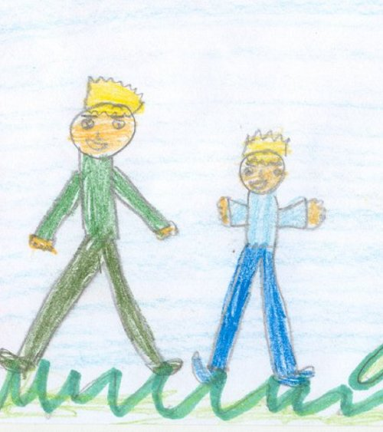
i els va preguntar:
-Què feu nois! Per que us baralleu?
- Perquè el Ceterr sempre em segueix. Va respondre el germà gran.
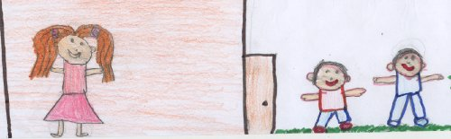

En aquest precís moment, quina va ser la seva sorpresa, al veure entrar per la finestra a dos extraterrestres!!
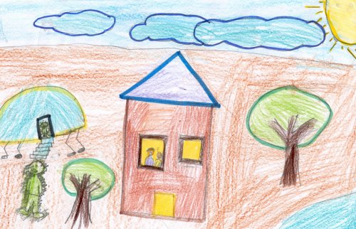

Els extraterrestres que veien del futur, d’uns 350 anys endavant, eren molt peluts, petits i de color verd.
Tenien el cap molt gran, per pensar força i unes orelles grans també.

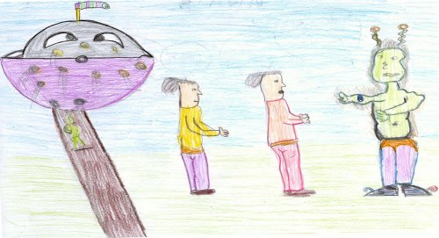

Els extraterrestres, llavors van agafar als dos germans i els van pujar a la nau espacial.
La seva intenció era demostrar als nois que es podia viure sense baralles.

